新 书 推 荐

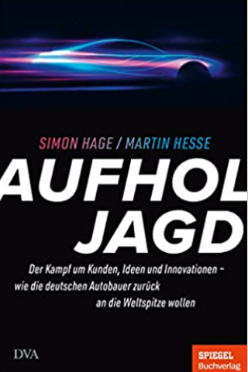
中文书名：《急驰勇进：为客户，创意和创新而战—德国汽车制造商如何重新登上顶峰》
英文书名：Racing to Keep Up：THE BATTLE FOR CUSTOMERS, IDEAS AND INNOVATIONS – HOW GERMAN CARMAKERS PLAN TO GET BACK ON TOP
德文书名：Aufholjagd
作 者：Simon Hage and Martin Hesse
出 版 社：Penguin Random House Verlagsgruppe GmbH
代理公司：ANA/ Susan Xia
页 数：304页
出版时间：2022年4月
代理地区：中国大陆、台湾
审读资料：电子稿
类 型：经管

内容简介：

这些年对德国汽车业而言具有决定性：宝马，梅赛德斯-奔驰，大众汽车等汽车有没有未来？
德国汽车业似乎停滞不前。进步的创新不再是由传统汽车制造商而是由高科技公司开发的。特斯拉，苹果，谷歌等公司很早就开始着手两项重要的全球性工作：气候变化和数字化。如果德国汽车制造商想要再次被视为世界顶级公司之一，他们需要彻底改变工作方式。
《明镜周刊》编辑西蒙·哈格和马丁·黑塞在德国汽车行业的行政和研发部门人脉广泛。在本书中，他们剖析了一个长期以来固步自封，不能再以现有形式生存下去的行业。这种变化可作为整个德国经济面临挑战的典范。
作者简介：

西蒙·哈格（Simon Hage）是慕尼黑德国新闻学院的毕业生，他于2006年加入了《经理》杂志社。2015年，他加入《明镜周刊》的经济部门，报道过柴油丑闻，德国汽车制造商的转型以及气候变化对整个行业的重要性。


马丁·黑塞（Martin Hesse）出生于1969年，1996年开始记者职业生涯，1996年担任慕尼黑《南德意志报》的商业编辑，并在法兰克福担任记者。2018年起，他在慕尼黑为《明镜周刊》担任经济记者。

谢谢您的阅读！
请将反馈信息发至：夏蕊（Susan Xia）
安德鲁·纳伯格联合国际有限公司北京代表处
北京市海淀区中关村大街甲59号中国人民大学文化大厦1705室
邮编：100872
电话：010-82504406
传真：010-82504200
Email：susan@nurnberg.com.cn
网址：http://www.nurnberg.com.cn
微博：http://weibo.com/nurnberg
豆瓣小站：http://site.douban.com/110577/

